Sostieni anche tu il progetto Bubble Bobble su LEGO Ideas!
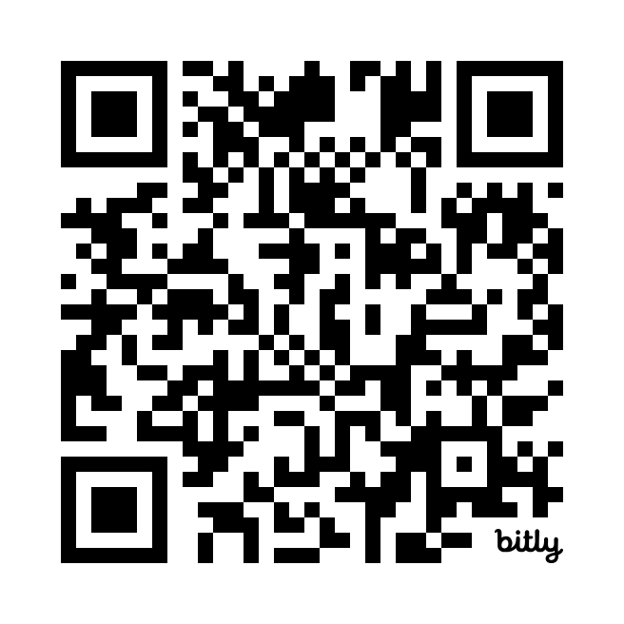
Bastano davvero pochi secondi del tuo tempo per aiutarmi: scannerizza il qrcode di lato (o vai su bit.ly/3LEccE4) e vota questo progetto cliccando sul tasto giallo “support” in alto a destra, è gratis, serve solo la tua mail e pochi secondi del tuo tempo.
Se arriverà a 10.000 voti potrà infatti essere preso in considerazione per diventare un vero e proprio set Lego.
Grazie di cuore, conto sul vostro supporto per portare Bub e Bob come set Lego sugli scaffali di tutto il mondo!!!
